Cassava poisoning
มันสำปะหลังแบ่งเป็น 2 ชนิด⁽¹⁾ คือ
- ชนิดหวาน ใช้เพื่อบริโภค มีปริมาณกรดไฮโดรไซยานิคต่ำ ไม่มีรสขม สามารถใช้หัวสดทำอาหารได้โดยตรง เช่น นำไปนึ่ง เชื่อม ทอด ซึ่งได้แก่พันธุ์ 5 นาที และพันธุ์ระยอง 2
- ชนิดขม มีรสขมไม่เหมาะสำหรับการบริโภคของมนุษย์ หรือใช้หัวสดเลี้ยงสัตว์โดยตรง เนื่องจากมีปริมาณกรดไฮโดรไซยานิคสูง มีความเป็นพิษต่อร่างกาย ต้องนำไปแปรรูปเป็นมันอัดเม็ดหรือมันเส้นแล้วจึงนำไปเลี้ยงสัตว์ได้ ซึ่งได้แก่ พันธุ์ระยอง 1, พันธุ์ระยอง 3 พันธุ์ระยอง 5 พันธุ์ระยอง 60 พันธุ์ระยอง 90 และเกษตรศาสตร์ 50
ในประเทศไทย ส่วนใหญ่ปลูกชนิดขมเพื่อใช้ในอุตสาหกรรม โดยพันธ์ที่ปลูกมากคือพันธุ์พื้นเมือง ซึ่งสันนิษฐานว่าเป็นพันธุ์ที่มีการนำเข้ามาจากประเทศมาเลเซีย⁽¹⁾

ตารางที่ 1 สถิติการปลูกมันสำปะหลังจากโรงงานทั้งประเทศระหว่างกรกฎาคม2546-กรกฎาคม 2547
จำนวนและอัตราป่วยด้วยมันสำปะหลังเป็นพิษ ปี 2546 ประเทศไทย

ภาค | พื้นที่ปลูกใหม่  (ไร่) * | ปริมาณผลผลิต (ตัน) * | ผู้ป่วยจากพิษมันสำปะหลังปี 2546**
ภาค | พื้นที่ปลูกใหม่  (ไร่) * | ปริมาณผลผลิต (ตัน) * | ผู้ป่วย |  | อัตราป่วย
เหนือ | 333,541 | 3,833,904 | 30 |  |  | 0.25
ตะวันออกเฉียงเหนือ | 1,177,466 | 6,468,054 | 96 |  |  | 0.44
กลาง | 15,764 | 907,941 | 22 |  |  | 0.11
ตะวันออก | 810,051 | 6,016,636
ตะวันตก | 130,791 | 917,172
รวม | 2,467,613 | 18,143,707 | 148 |  |  | 0.24
หมายเหตุ:
*ข้อมูลจากกรมส่งเสริมการเกษตร กระทรวงเกษตรและสหกรณ์ การปลูกมันสำปะหลัง พืชผักสมุนไพร
การแปรรูปผลผลิต พ.ศ. 2547
**ข้อมูลผู้ป่วยและอัตราป่วยต่อแสนประชากร ปี 2546 ของสำนักระบาดวิทยา กรมควบคุมโรค
กระทรวงสาธารณสุข

การเป็นพิษ หากรับประทานมันสำปะหลังดิบ (Cassava) ในส่วนหัว ราก ใบ จะมีพิษทำให้ถึงตายได้ เนื่องจาก cytochrome glycosides มีฤทธิ์ต่อระบบหัวใจและทางเดินโลหิต ทำให้ออกซิเจนเข้าสู่เซลล์สมองน้อยลง ถ้ารับประทานพืชที่มีสารนี้สดๆ จะอาเจียน หายใจขัด ชักกระตุก กล้ามเนื้อไม่มีแรง หายใจลำบาก อาการรุนแรงมาก ลมหายใจมีกลิ่นไซยาไนด์ ทำให้เสียชีวิตได้⁽²⁾ พบอาการพิษแบบฉับพลันคือเวียนศีรษะ ปวดศีรษะ ปวดท้อง อาเจียน และอุจจาระร่วง⁽³⁾ โดยทั่วไปอาการที่พบมี 2 อาการสำคัญ คือ อาการ Konzo และ Tan

อาการเรียกว่า Konzo หมายถึง tied legs มีอาการอัมพาตฉับพลันที่ขาทั้ง 2 ข้างในเด็ก และ
ผู้หญิงวัยเจริญพันธุ์ เกิดขึ้นหลังจากทำงานหรือเดินเป็นเวลานาน หรือนอนในเวลากลางคืน เป็นโรคเกิดจากความบกพร่องในการควบคุมการเคลื่อนไหวประสาทส่วนบน (Upper motor neuron disease) พบครึ่งหนึ่งของผู้ป่วยจะไม่สามารถกลับมายืนหรือเดินได้ เริ่มพบปี พ.ศ. 2471 ในประเทศแถบอัฟริกาตะวันออกและกลาง ในประเทศคองโกได้รวบรวมข้อมูลตั้งแต่สงคราม (พ.ศ. 2535) จนถึงปัจจุบัน
(พ.ศ. 2547) พบผู้ป่วยจาก Cassava poisoning ถึง 100,000 ราย ในประเทศโมซัมบิกทางตอนเหนือได้เกิดการระบาดใหญ่ของ Konzo ถึง 2 ครั้ง คือฤดูแล้งในปี พ.ศ. 2524-2525 และช่วงสงครามในปี พ.ศ. 2535-2536⁽³⁾

Konzo เกิดขึ้นในประเทศ โมซัมบิค แทนซาเนีย สาธารณรัฐประชาธิปไตยคองโก สาธารณรัฐ อัฟริกากลาง (Central Africa Republic) คาเมรูน อูกานดา แองโกล่า และประเทศอื่นใน ภาคตะวันออกและกลางของอัฟริกา ในผู้ป่วย Cassava poisoning เกิดขึ้นเฉพาะพื้นที่ และมีความสัมพันธ์กับการมีสารไซยาไนด์ (Cyanide) จำนวนมากในร่างกาย⁽³⁾ จากการศึกษาในเด็กนักเรียน จะพบ Cassava จากแป้ง และพบสาร Thiocyanate ระดับสูง ในปัสสาวะ (Ernsto, et al 2002)
อาการที่เรียกว่า Tan (Tropical ataxic Neuropathy) เป็นอาการที่เกิดจากพิษของ Cassava poisoning เป็นที่รู้จักมากกว่า 1 ศตวรรษ ในหลายประเทศของอัฟริกา อินเดียตะวันตก และเอเซีย อาการป่วยค่อยๆ ปรากฏและเป็นระยะยาว พบในคนฐานะยากจน ชายหญิงอายุ 50 - 60 ปี และไม่พบในเด็กอายุต่ำกว่า 10 ปี ในคนจนที่บริโภคซ้ำๆ พบใต้ผิวหนังบริเวณผ่าเท้าจะเป็นสีดำ มีอาการชา
ความรู้สึกผิดปกติ ตาพร่ามัว สูญเสียการมองเห็น เสียการทรงตัว หูหนวก ขาลีบ⁽³⁾
ในประเทศไนจีเรียพบโรคนี้มีอุบัติการณ์ 18-26 ต่อแสนประชากร ในหมู่บ้านซึ่งรับประทานมันสำปะหลังเกือบทั้งหมด และจากการศึกษาในหมู่บ้านที่รับประทาน Cassava (มันสำปะหลัง) เกือบทั้งหมด เปรียบเทียบกับหมู่บ้านที่รับประทานมันเทศ จะไม่พบอุบัติการณ์ของ Tan ในหมู่บ้านที่รับประทานมันเทศ⁽³⁾
ตารางที่ 2 อาการแสดงของผู้ป่วย CASSAVA POISONING จำแนกตามอาการที่พบ แบบ Konzo
และ Tan⁽³⁾
Konzo | Tan
ได้รับสารไซยาไนด์ระยะฉับพลัน | ได้รับสารไซยาไนด์ระยะยาว
พบระดับไซยาไนในเลือดถึง 20 เท่าของ Tan | อาการเริ่มป่วยเกิดขึ้นช้าๆเป็นหลายเดือนหลายปี
มีอาการเกิดขึ้นฉับพลันไม่ลุกลามมาก
มีอาการมากในกลุ่มเด็กและผู้หญิงวัยเจริญพันธุ์

สาร Cyanide จากมันสำปะหลังเมื่อถูกย่อยในร่างกายจะเป็นสาร Thiocyanate โดยขับออกมาทางปัสสาวะ จะทำการยับยั้งการสร้าง Iodine ที่ต่อมไทรอยด์ทำให้เกิด Thyroid hormone ต่ำ มีอาการในกลุ่มของ goiter (ต่อมไทรอยด์โต) และ Cretinism (แคระ และสูญเสียภาวะสุขภาพจิตอย่างรุนแรง –severe mental impairment) อาการข้างต้นกระทบต่อประชาชนทั่วโลกถึง 500 ล้านคน⁽³⁾
จากรายงานการพบผู้ป่วยด้วย Cassava poisoning ในประเทศไทย โดยสำนักระบาดวิทยา กรมควบคุมโรค พบผู้ป่วยครั้งแรกในปี พ.ศ 2516 จำนวน 5 ราย มีผู้เสียชีวิต 1 ราย ต่อมาพบต่อเนื่องกันมาเป็นเวลานานถึง 8 ปี (ระหว่างปี พ.ศ. 2517-2524) โดยมีรายงานผู้ป่วยอยู่ระหว่าง 5-40 รายต่อปี มีผู้เสียชีวิต อยู่ระหว่าง 1-2 ราย ต่อปี หลังจากนั้นไม่มีรายงานผู้ป่วยอีกเลยนานถึง 18 ปี (ระหว่าง พ.ศ. 2525-2543) จนกระทั่งเริ่มมีรายงานผู้ป่วยอีกใน 3 ปีต่อมา (พ.ศ. 2544-2546) โดยปี พ.ศ. 2544 มีรายงานผู้ป่วย 164 ราย (อัตราป่วย 0.26 ต่อประชากรแสนคน) เพิ่มขึ้น เป็น 261 รายในปี พ.ศ. 2545 (อัตราป่วย 0.42 ต่อประชากรแสนคน) และในปี พ.ศ. 2546 มีผู้ป่วย 148 ราย (อัตราป่วย 0.24 ต่อประชากรแสนคน) จาก 13 จังหวัด ทั้ง 3 ปีไม่มีผู้เสียชีวิต (รูปที่ 1)
ในปี พ.ศ. 2546 พบอัตราส่วนผู้ป่วยเพศชายต่อหญิง เท่ากับ 1:1.6 โดยจะมากถึง ร้อยละ 62.8 ในกลุ่มอายุ 15-44 ปี (รูปที่ 2) อาชีพที่พบมากคือ เกษตรกร ร้อยละ 50.0 รองลงมาคือ
นักเรียน รับจ้าง (ร้อยละ 19.6, 14.9) สำหรับอาชีพอื่นๆ พบระหว่าง ร้อยละ 0.7-4.1 ได้แก่
ข้าราชการ งานบ้าน ทหาร ประมง
พบผู้ป่วยมากในช่วงเดือนมิถุนายน-สิงหาคม โดยเริ่มมากในเดือนเมษายน และลดต่ำในเดือนตุลาคม (รูปที่ 3) สำหรับพื้นที่พบผู้ป่วยมากได้แก่ ภาคตะวันออกเฉียงเหนือ รองมาคือภาคเหนือ ภาคกลาง โดยมีอัตราป่วยของแต่ละภาคต่อประชากรแสนคนดังนี้ 0.44, 0.25 และ 0.11 ตามลำดับ จังหวัดที่พบรายงานมากใน 10 อันดับแรก ได้แก่ อำนาจเจริญ รองมาคือ บุรีรัมย์ เพชรบุรี อุตรดิตถ์ น่าน ยโสธร ขอนแก่น พิษณุโลก เชียงราย นครนายก ตามลำดับ (อัตราป่วยต่อประชากรแสนคนอยู่ระหว่าง 4.86-0.40) ไม่มีรายงานผู้ป่วย Cassava poisoning ในกรุงเทพมหานคร (รูปที่ 4) ผู้ป่วยส่วนใหญ่อยู่ในเขต อบต. ร้อยละ 90.5 เขตเทศบาลร้อยละ 9.5 เป็นผู้ป่วยที่เข้ารับการรักษาในโรงพยาบาลชุมชนมากที่สุด รองมาคือ สถานีอนามัย โรงพยาบาลศูนย์ และโรงพยาบาลทั่วไป (ร้อยละ 56.7, 29.7, 10.1 และ 3.4 ตามลำดับ) ส่วนใหญ่เข้ารับการรักษาเป็นผู้ป่วยนอก ร้อยละ 83.8 ผู้ป่วยใน
ร้อยละ 16.2

เอกสารอ้างอิง
- กรมส่งเสริมการเกษตร กระทรวงเกษตร. การปลูกมันสำปะหลัง พืชผักสมุนไพร การแปรรูปผลผลิต. พ.ศ. 2547.
- สถาบันวิจัยสมุนไพร กรมวิทยาศาสตร์การแพทย์ กระทรวงสาธารณสุข. ข้อมูลพืชพิษ: มันสำปะหลัง.ฐานข้อมูลพืชพิษ. 12 ธันวาคม 2546. Available from: webdb.dmsc.moph. go.th/poison/index.asp.
- cyanide intoxication and cyanide diseases: cassava cyanide disease network; towards the elimination, Tan and other cassava cyanide disease Available from: www.anu.edu.au/BoZo/CCDN/two.html 6k-22 Dec , 2004.

ผู้เรียบเรียง: นางสาววันทนีย์ วัฒนาสุรกิตต์

Fig. 4 Reported Cases Cassava Poisoning per 100,000 Population by Province,
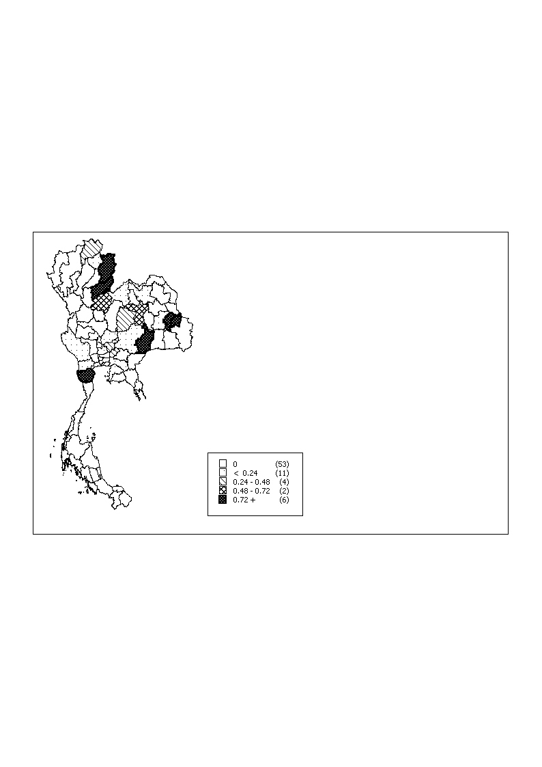
Thailand, 2003

Top Ten Leading Rate
1 | Amnat Charoen | 4.86
2 | Buri Ram | 3.16
3 | Phetchaburi | 2.60
4 | Uttaradit | 2.07
5 | Nan | 1.86
6 | Yasothon | 0.90
7 | Khon Kaen | 0.62
8 | Phitsanulok | 0.58
9 | Chiang Rai | 0.40
10 | Nakhon Nayok | 0.40

Morbidity Rate Number of
(/100,000) Provinces

Reported Cases by Province and by Month, Thailand, 2546 (2003) - Cassava poisoning

Reported Cases by Province and by Age Group, Thailand, 2546 (2003) - Cassava poisoning

